# Oponent

1. Na sve strance oponenta v vrchní častí můžete vidět nabidnute přispěvky pro oponenturu redaktorem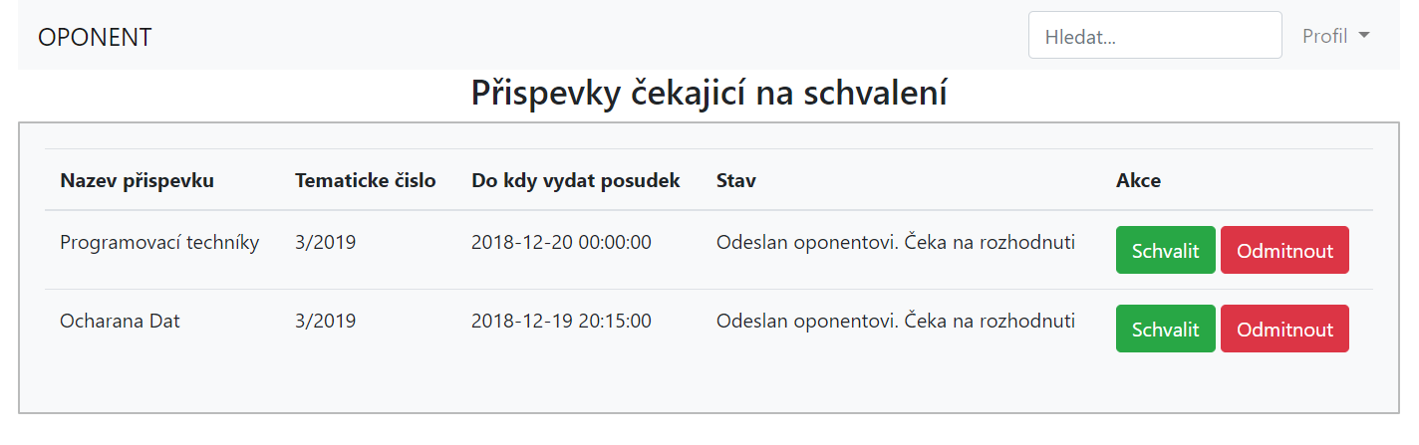
2. Po stisknutí na odpovídající tlačítko můžete přispevěk přijat pro oponenturu nebo ho odmitnout